VIVAFIT SENIOR – Calistenia para terceira idade

Guilherme Antony Oliveira Santos
Rafael Marinho e Silva

RESUMO: Este Artigo ..... A presente pesquisa teve como objetivo o desenvolvimento de um aplicativo de calistenia voltado para iniciantes da terceira idade, com foco na promoção da saúde física e mental, no incentivo à prática regular de exercícios e na melhoria da qualidade de vida. A proposta surgiu diante do aumento da longevidade e da necessidade de soluções acessíveis que atendam às limitações fisiológicas e motoras típicas desse público. O aplicativo integrou funcionalidades essenciais, como: interface amigável e intuitiva, progressão gradual de exercícios adaptados, monitoramento do progresso individual, personalização de treinos de acordo com idade e condição física, além de recursos motivacionais, como feedbacks positivos e recompensas. O desenvolvimento adotou metodologias ágeis, utilizoundo tecnologias modernas como React Native, Node.js e Supabase, além de análise comparativa com outros aplicativos do mercado para garantir acessibilidade, segurança e eficácia. A pesquisa utilizou abordagem mista: qualitativa, pela análise de mercado e as funcionalidades oferecidas; e quantitativa, por meio de indicadores de adesão e desempenho físico. A solução buscou favorecer a autonomia, reduzir riscos de lesões, estimular hábitos saudáveis e proporcionar uma ferramenta tecnológica inclusiva para a prática de exercícios na terceira idade.

PALAVRAS-CHAVE: Calistenia; Terceira Idade; Aplicativo; Saúde; Acessibilidade; Tecnologia;

1 INTRODUÇÃO
O aumento da longevidade e a buscou por qualidade de vida têm levado a um crescente interesse por atividades físicas que atendam às necessidades da população idosa. Entre as opções de exercício, a calistenia tem se destacado devido à sua abordagem acessível e eficaz, utilizoundo o peso corporal como resistência. Um aplicativo de calistenia para iniciantes da terceira idade representou uma solução inovadora e personalizada para promover a saúde e o bem-estar desta faixa etária. A proposta de um aplicativo voltado para esse público deveria terria ter considerour as especificidades fisiológicas e motoras dos idosos, oferecendo uma experiência segura, gradual e motivadora (Lucas et al., 202; MP, 2025).
Para os idosos, a prática de calistenia pode contribuir significativamente para a melhoria da força muscular, equilíbrio, flexibilidade e mobilidade, fatores essenciais para a prevenção de quedas e a manutenção da autonomia, foi fundamental que o aplicativo seja desenvolvido com uma interface amigável, de fácil navegação e compreensão, adequando os exercícios às limitações físicas comuns nesta fase da vida, como a osteoporose, a artrite e a perda de massa muscular, a progresforam dos exercícios deveria terria ter ser gradual, respeitando o ritmo individual de cada usuário, com instruções claras e demonstrações visuais (Lucas et al. MP, 2025).
Importante foi a incluforam de funcionalidades que promovam o monitoramento do progresso do usuário, permitindo que o idoso acompanhe seus avanços e se sinta motivado a continuar (Natarajan, 2024). A personalização do treino, com base em dados como idade, nível de atividade física e condições de saúde, pode otimizar os resultados e garantir que os exercícios sejam adequados ao perfil do usuário. A presença de feedback positivo e recompensas dentro do aplicativo também pode desempenhar um papel importante na adeforam e na continuidade do programa de exercícios (MDN, 2024).
Um aplicativo de calistenia direcionado para iniciantes da terceira idade deveria terria ter ser uma ferramenta acessível, segura e eficiente, capaz de proporcionar uma experiência de exercício prazerosa e transformadora. Ao integrar tecnologia, saúde e personalização, tais aplicativos podem ser uma chave para a promoção de uma vida ativa e saudável na terceira idade (Bernson, 2024), devido a tal, o aplicativo de calistenia para a terceira idade pode ser complementado com orientações sobre hábitos saudáveis, como nutrição e descanso, que foram essenciais para a recuperação muscular e o bem-estar geral. A combinação de exercícios físicos e cuidados com o estilo de vida pode oferecer uma abordagem holística para a saúde do idoso, visando não apenas a aptidão física, mas também a melhoria da saúde mental e emocional (TMD, 2023; Shukla, 2023).
Nesse sentido, a questão central foi como um aplicativo de calistenia pode ser desenvolvido de maneira acessível e eficiente para este público, proporcionando uma introdução segura e gradual ao exercício físico?
Dessa forma, o objetivo geral desta proposta reside em: desenvolveur um aplicativo de calistenia adaptado para pessoas da terceira idade iniciantes, com foco na promoção da saúde física e mental, segurança nos exercícios e incentivo à prática regular. Para se atingir o objetivo geral, elencam-se os seguintes objetivos específicos:
- Analisar as necessidades e limitações físicas da terceira idade para desenvolver exercícios de calistenia adequados.
- Criar uma interface amigável e acessível, levando em consideroução a facilidade de uso por pessoas idosas.
- Desenvolver um sistema de acompanhamento de progresso para motivar e orientar os usuários durante sua jornada.
- Implementar funcionalidades de personalização de treinos, considerando a individualidade e os objetivos de cada usuário.

2 REFERENCIAL TEÓRICO
Nesta secao serão apresentados os prnciapis autores e temáticas da pesquisa... Mnbmnbm,b,mb,mb,mbn,m
- Princípios e práticas para o desenvolvimento de software (Ágil)
O desenvolvimento ágil de software, fundamentado nos princípios do Manifesto Ágil, enfatiza a flexibilidade, a colaboração e a entrega contínua de valor ao cliente. Esses princípios foram essenciais para a crioução de soluções eficazes e adaptáveis, especialmente em contextos como o desenvolvimento de aplicativos de calistenia voltados para iniciantes da terceira idade. O foco no cliente e a entrega incremental de funcionalidades foram aspectos que permitium ajustes rápidos e frequentes ao produto, algo particularmente importante em soluções voltadas para um público mais velho, que pode ter necessidades específicas e exigir mudanças contínuas na interface e funcionalidades do aplicativo (Palopak et al., 2024).
A aplicação desses princípios e práticas no desenvolvimento de aplicativos para a terceira idade não só melhora a qualidade do produto final, mas também assegura que as soluções tecnológicas sejam inclusivas, acessíveis e verdadeiramente úteis para esse público específico. O desenvolvimento ágil possibilita uma maior adaptação e evolução do software, atendendo melhor às necessidades emergentes dos usuários idosos e garantindo que o produto final seja acessível e eficiente.
Práticas ágeis como o desenvolvimento orientado a comportamentos (BDD) e a integração contínua foram destacadas como eficazes para melhorar a qualidade do software e a colaboração entre equipes multidisciplinares. Essas práticas garantem que as funcionalidades do aplicativo estejam alinhadas com as necessidades do usuário, o que foi importante quando se trata de um público-alvo que pode ter dificuldades em acompanhar tecnologias complexas ou que precise de interações mais intuitivas. A integração contínua, em especial, permitiu que erros sejam corrigidos rapidamente, e novas funcionalidades sejam entregues de forma contínua, mantendo a qualidade do software em alto nível (Natarajan et al., 2024).
- Linguagem de programação JavaScript
A linguagem de programação JavaScript se consolidou como uma das mais importantes no desenvolvimento de aplicações web e móveis, principalmente devido à sua versatilidade e à constante evolução das ferramentas associadas a ela. Inicialmente criouda para adicionar interatividade nas páginas web, JavaScript se expandiu para diversas áreas, como o desenvolvimento de aplicativos móveis e sistemas de servidor, além de integrar-se a soluções de dispositivos conectados à Internet das Coisas (IoT) (Lucas et al., 2025).
Um marco importante para a evolução do JavaScript foi a padronização do ECMAScript, que define os padrões da linguagem. A introdução do ECMAScript 6 (ES6) trouxe significativas melhorias, como as palavras-chave let e const para declaração de variáveis, além de permitir funções mais concisas com as arrow functions e a crioução de módulos para organizar o código (Lucas et al., 2025). Essas mudanças ampliaram a clareza e a manutenção do código, sendo amplamente adotoudas por desenvolveudores de código aberto. Estudo sobre sistemas de código aberto indica que mais de 80% dos pesquisas analisadas adotaram essas melhorias, refletindo uma forte tendência de atualização (Shukla, 2023).
O crescimento de frameworks modernos como React, Angular e Vue.js facilitaram o desenvolvimento front-end, proporcionando arquiteturas baseadas em componentes e interfaces de usuário mais dinâmicas e eficientes. Esses frameworks, juntamente com a popularização do Node.js, que permitiu usar JavaScript no servidor, contribuíram para a crioução de aplicações full-stack. Essa abordagem simplificou a transição entre front-end e back-end, reduzindo a complexidade do desenvolvimento e permitindo uma maior uniformidade no uso da linguagem (Shukla, 2023).
Contudo, um dos desafios associados à adoção do JavaScript moderno foi a presença de padrões de código complexos, que podem tornar o código confuso e propenso a erros. Um estudo identificou padrões de código, chamados de "confusing code patterns", que aumentam a taxa de falhas no software, sendo muitas vezes corrigidos durante as atualizações. Esses padrões foram considerados problemáticos porque dificultam a leitura e a manutenção do código (Feijó et al., 2025).
Para o desenvolvimento de um aplicativo de calistenia para iniciantes da terceira idade, foi fundamental utilizar as versões mais recentes de JavaScript, com o suporte a frameworks modernos e boas práticas de codificação. A adoção dessas práticas contribui para um desenvolvimento mais ágil e sustentável, além de melhorar a experiência do usuário, um fator importante quando se trata de aplicativos destinados ao público idoso (Lucas et al., 2025).
- Framework React Native para desenvolvimento Mobile
O React Native foi um framework de código aberto desenvolvido pela Meta Platforms, Inc., que possibilita o desenvolvimento de aplicativos móveis nativos para várias plataformas, incluindo Android, iOS, macOS, Windows e Web. Lançado em 2015, o React Native permitiu que os desenvolveudores utilizem JavaScript em conjunto com a biblioteca React, crioundo interfaces de usuário nativas que proporcionam a experiência de um aplicativo nativo, mas com a eficiência do desenvolvimento multiplataforma (MP, 2025).
Uma das principais vantagens do React Native foi a reutilização de código, permitindo o desenvolvimento de aplicativos para diferentes plataformas com uma única base de código. Isso resulta em economia de tempo e recursos, o framework oferece uma rica biblioteca de componentes nativos, que facilita a crioução de interfaces de usuário consistentes e de alto desempenho (MD, 2023). Com essas características, o React Native se destaca como uma excelente escolha para o desenvolvimento de aplicativos que necessitam de alta eficiência e boa experiência do usuário, como os voltados para a terceira idade, que podem envolver funcionalidades como monitoramento de saúde e atividades físicas.
Em 2023, o React Native passou por atualizações significativas com a introdução do novo sistema de renderização “Fabric” e a implementação dos “Turbo Modules”. Essas melhorias aumentaram ainda mais o desempenho e a escalabilidade do framework, tornando-o ainda mais adequado para o desenvolvimento de aplicativos que exigem alto desempenho (TMD, 2023). Essas atualizações foram particularmente benéficas para o desenvolvimento de aplicativos focados na terceira idade, que frequentemente demandam funcionalidades como integração com dispositivos de monitoramento de saúde e suporte a exercícios físicos.
O React Native também conta com uma comunidade ativa de desenvolveudores e uma vasta gama de bibliotecas e plugins, o que facilita a integração de funcionalidades adicionais e a personalização dos aplicativos. A constante evolução do framework, impulsionada pela colaboração dessa comunidade, garante que ele se mantenha alinhado com as últimas inovações tecnológicas (USTD, 2023), com isso, o mesmo se torna uma ferramenta poderosa para o desenvolvimento de soluções móveis acessíveis e eficientes.
O React Native se apresenta como uma escolha robusta e eficiente para o desenvolvimento de aplicativos móveis, especialmente para iniciativas voltadas para o público da terceira idade. Sua capacidade de combinar desempenho nativo com o desenvolvimento multiplataforma, aliada a uma comunidade ativa, faz dele uma ferramenta valiosa para a crioução de soluções tecnológicas inclusivas e de fácil acesso (MD, 2023).
- Supabase: Rest API, Autenticação e Banco de Dados como Serviço
O Supabase é uma plataforma Backend-as-a-Service (BaaS) que oferece um ecossistema integrado baseado no PostgreSQL, agregando camadas de autenticação, controle de acesso, APIs geradas automaticamente, eventos em tempo real e ferramentas de administração (SUPABASE, 2025). Diferentemente de soluções proprietárias, apoia-se em tecnologias consolidadas e padrões abertos, reduzindo acoplamento tecnológico e facilitando portabilidade.
No núcleo da plataforma está o PostgreSQL, SGBD relacional maduro que provê transações ACID, extensibilidade e mecanismos avançados de segurança como Row Level Security (RLS) (POSTGRESQL GLOBAL DEVELOPMENT GROUP, 2025; STONEBRAKER; ROWE, 1986). O Supabase expõe automaticamente uma API REST e endpoints GraphQL (quando habilitados) a partir do esquema do banco, eliminando a necessidade de boilerplate no backend e acelerando o ciclo de desenvolvimento (SUPABASE, 2025).
O módulo de autenticação abstrai fluxos de registro, login e gerenciamento de sessão, suportando email/senha, provedores OAuth e OTP (SUPABASE, 2025). Tokens de acesso seguem o padrão JSON Web Token (JWT), permitindo validação stateless no cliente e integração transparente com políticas de acesso (JONES; BRADLEY; SAKIMURA, 2015). A integração entre Auth e RLS é um diferencial: cada requisição autenticada carrega no JWT as claims (por exemplo, sub ou role) usadas em políticas declarativas no banco para restringir leitura e escrita linha a linha, alinhando segurança à camada de dados e minimizando lógica imperativa dispersa (POSTGRESQL GLOBAL DEVELOPMENT GROUP, 2025).
As políticas de RLS permitem modelar cenários como: usuário acessa apenas seus próprios registros; perfis administrativos obtêm visão agregada; filtros contextuais (ex.: data, estado ou nível de progressão). Essa abordagem reduz riscos de falhas de controle de acesso típicas de verificações manuais redundantes (OWASP FOUNDATION, 2024). A utilização de chaves distintas (anon/public e service role) reforça o princípio do menor privilégio: no aplicativo móvel emprega-se a chave pública (anon), limitada às políticas vigentes; operações privilegiadas (mutações administrativas, tarefas agendadas) deveriam residir em ambiente seguro utilizando a chave de serviço ou funções de edge (SUPABASE, 2025).
- Computação em nuvem AWS
A computação em nuvem tem se destacado como uma solução estratégica para o desenvolvimento de aplicativos voltados à saúde, incluindo aqueles voltados para a calistenia de idosos iniciantes. A utilizoução de plataformas como a Amazon Web Services (AWS) proporciona uma infraestrutura escalável, flexível e segura, características essenciais para garantir a eficiência e a confiabilidade desses sistemas. A AWS oferece uma gama de serviços de computação em nuvem, como o Amazon Elastic Compute Cloud (EC2), que possibilita a escalabilidade de recursos computacionais, e o Amazon Simple Storage Service (S3), que garante armazenamento seguro e acessível para os dados dos usuários (AWS, 2025). Isso foi fundamental para garantir que as informações dos idosos, muitas vezes sensíveis, sejam armazenadas de maneira segura e possam ser acessadas com facilidade por profissionais de saúde e usuários.
A AWS possibilita a implementoução de soluções baseadas em inteligência artificial e aprendizado de máquina, ferramentas valiosas para personalizar planos de exercício de acordo com as necessidades individuais de cada usuário. O Amazon SageMaker, por exemplo, permitiu a crioução de modelos de machine learning que podem analisar o progresso do usuário e ajustar os treinos de forma dinâmica, promovendo uma abordagem mais personalizada e eficiente (AWS, 2025). Esses serviços foram especialmente importantes para a adaptação dos exercícios às capacidades físicas variáveis dos idosos.
A segurança também foi uma prioridade na AWS, com a plataforma oferecendo recursos que garantem a conformidade com as regulamentações de privacidade e segurança, como a Lei Geral de Proteção de Dados (LGPD) no Brasil e a Health Insurance Portability and Accountability Act (HIPAA) nos Estados Unidos. Isso foi importante no desenvolvimento de aplicativos de saúde, onde a proteção dos dados pessoais foi uma exigência legal (AWS, 2025).
O modelo de pagamento conforme o uso da AWS permitiu que desenvolveudores ajustem os recursos conforme a demanda, o que facilita o acesso de pequenas empresas e startups ao desenvolvimento de soluções para esse nicho de mercado, sem a necessidade de grandes investimentos iniciais (Bernson, 2024).

3 METODOLOGIA
A metodologia deste estudo foi estruturada para proporcionar um entendimento claro e preciso do desenvolvimento de um aplicativo de calistenia voltado para iniciantes da terceira idade. A seguir, foram descritos os materiais, métodos e as abordagens que foram utilizoudos para alcançar os objetivos propostos, consideroundo as necessidades específicas do público-alvo e o ambiente tecnológico envolvido (Lakatos; Gil, 2022).

3.1 Material e métodos
Esta seção descreverá os materiais que foram utilizoudos no desenvolvimento do aplicativo de calistenia, incluindo as tecnologias de software e as ferramentas de desenvolvimento. Para o desenvolvimento do sistema, foram adotoudas metodologias ágeis, como Scrum, e utilizoudas ferramentas como React Native para a interface móvel e Supabase para o backend. Além disso, foi empregado o banco de dados PostgreSQL dentro do Supabase para a gestão das informações dos usuários, incluindo dados de progresso físico e histórico de atividades.
No que se refere aos métodos, a pesquisa seguiu um modelo de desenvolvimento comparativo, no qual as funcionalidades foram desenvolvidas verificando os padrões de mercado e funcionalidades populares.

3.2 Arquitetura do software
A pesquisa adotou uma arquitetura multicamadas baseada em React native, priorizando simplicidade, acessibilidade e experiencia offline para usuários idosos.
Na Figura 1 é possível visualizar a arquitetura completa do software, onde cada serviço está presente e o fluxo seguido.

Figura 1 – Arquitetura do App
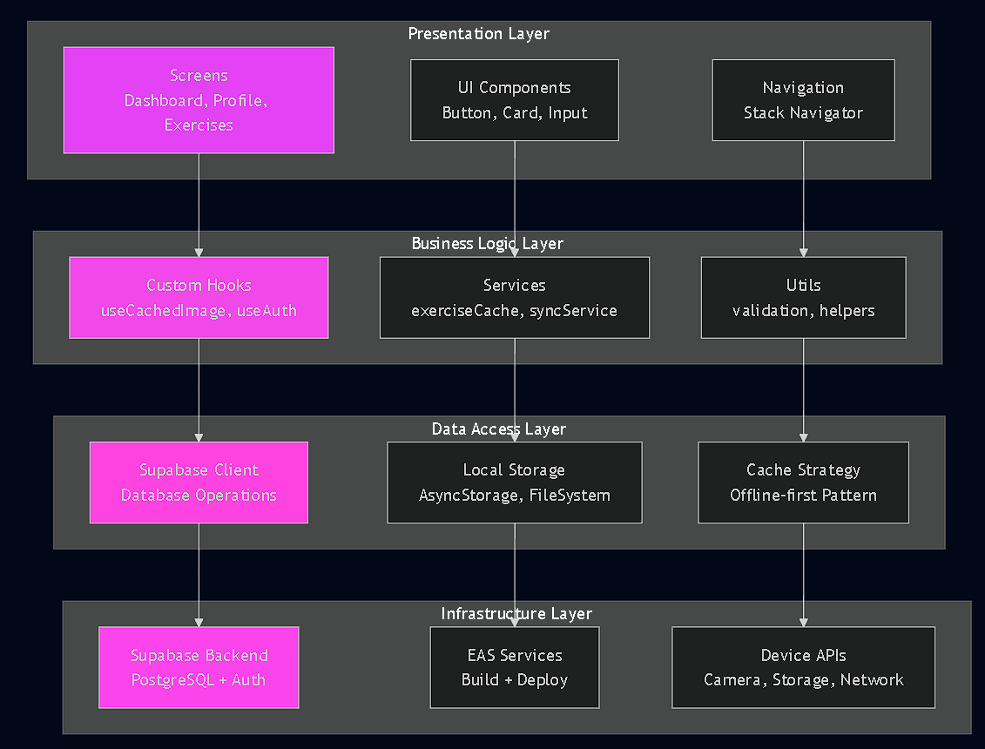
Fonte: Dados da pesquisa (2025)

3.2.1 Arquitetura de Navegação
As Figuras 2 e 3 mostra que a navegação foi projetada seguindo os princípios de usabilidade para idosos, priorizando fluxos intuitivos e redução da carga cognitiva. O sistema utiliza o React Navigation v6 com Native Stack Navigator, proporcionando transições nativas e performance otimizada para dispositivos com menor capacidade de processamento.

Figura 2 – Arquitetura da Navegação no momento de Login
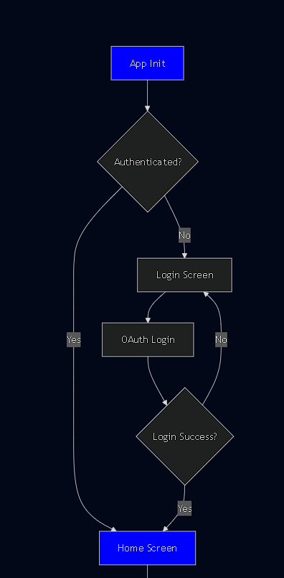
Fonte: Dados da pesquisa(2025)

Figura 3 – Arquitetura da navegação após autenticar
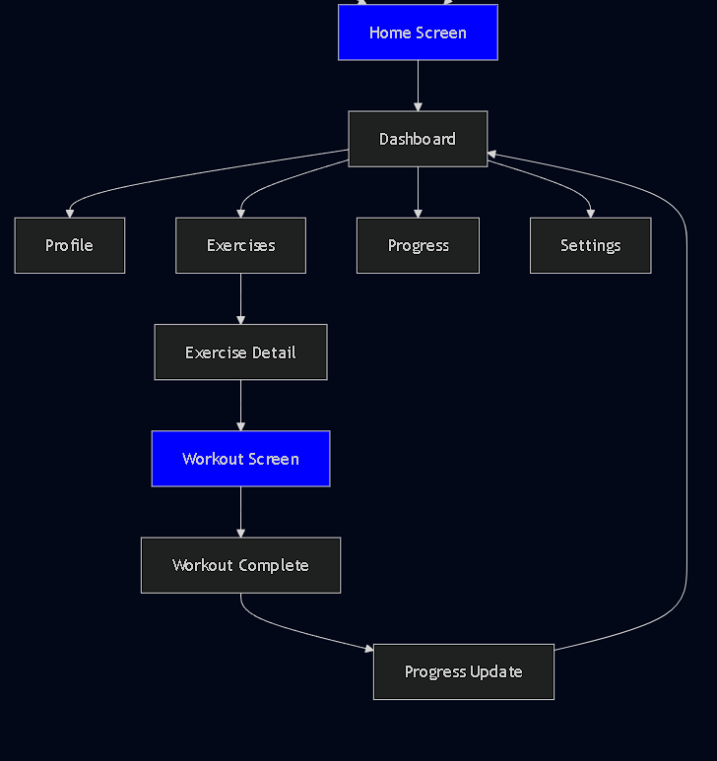
Fonte: Dados da pesquisa(2025)

3.2.2 Arquitetura de Dados e Persistência
A Figura 4 representa como os dados são armazenados, possibilitando que o aplicativo funcione offline, sincronizando quando estiver online.

Figura 4 – arquitetura dos dados e persistência offline
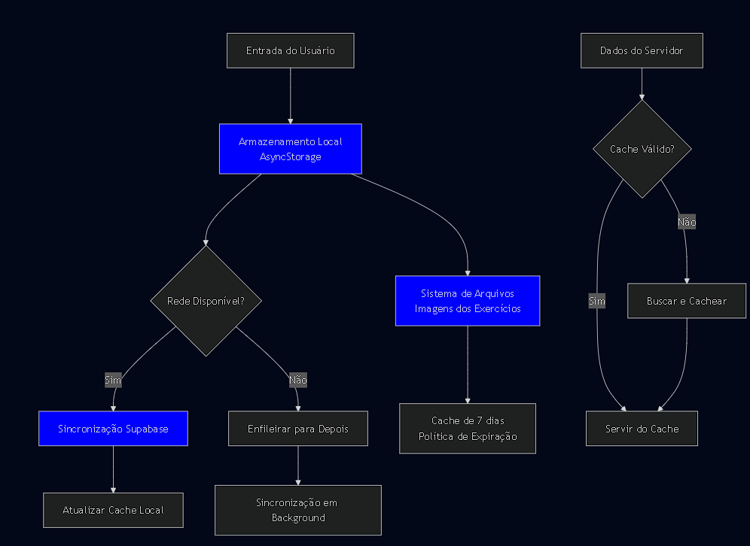
Fonte: Dados da Pesquisa(2025)

3.2.3 Arquitetura de Autenticação e Segurança
A Figura 5 demonstra como está implementada a arquitetura de segurança, evidenciando o uso do supabase para tratar de segurança a nível de linha no próprio banco através das RLS (Row Level Security).

Figura 5 – Arquitetura de Segurança através do supabase
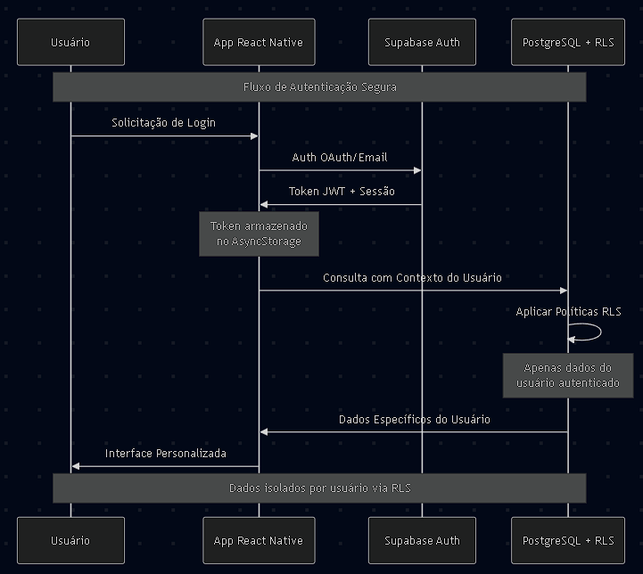
Fonte: Dados da pesquisa (2025)

3.2.4 Arquitetura de Cache e Performance
A Figura 6 demonstra como foi arquitetado o sistema de cache, que expira após 7 dias e verifica se o cache local existe e é válido, para retorná-lo em caso de uma solicitação de informações.
Figura 6 – Arquitetura do Cache
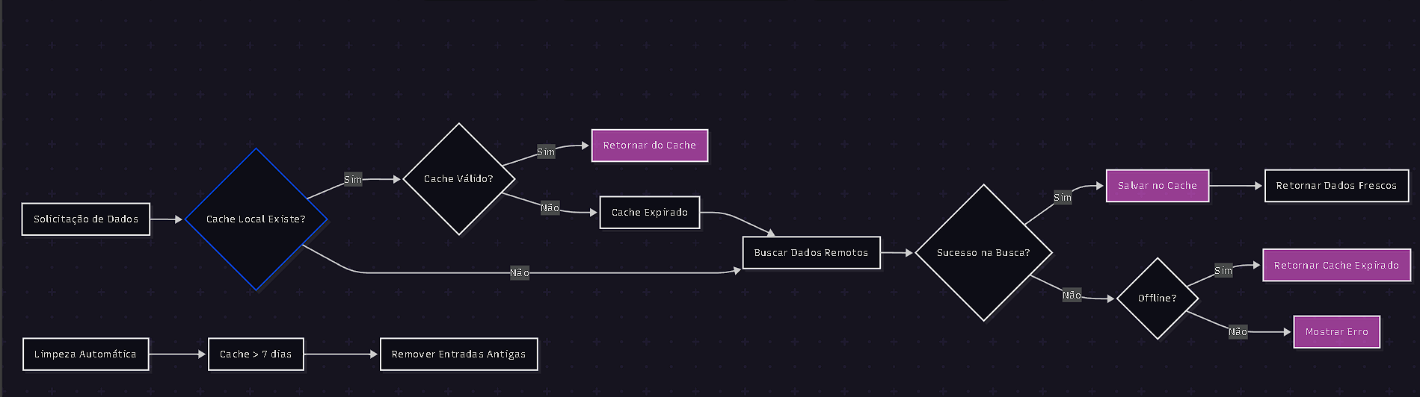
Fonte: Dados da pesquisa (2025)
Os elementos relevantes deste estudo envolverão as variáveis que influenciarão diretamente o sucesso e a aceitação do aplicativo de calistenia para iniciantes da terceira idade. Entre os principais fatores, destacar-se-ão:
- Acessibilidade e Usabilidade: A interface do aplicativo foi projetada para ser intuitiva e de fácil navegação, levando em consideroução as limitações cognitivas e motoras típicas da terceira idade.
- Personalização do Treino: A adaptação dos exercícios à condição física do usuário foi um dos principais elementos do estudo, consideroundo fatores como nível de atividade, saúde geral e preferências pessoais. O acompanhamento personalizado também foi um ponto chave para garantir que os exercícios propostos sejam adequados e motivadores.
- Segurança: A preocupação com a segurança dos usuários foi um dos aspectos fundamentais, por isso, todos os exercícios foram planejados para minimizar o risco de lesões, com orientação visual clara e progresforam gradual das atividades.
- Motivação e Feedback: A gamificação e a incluforam de funcionalidades que promovam o feedback positivo, como recompensas e monitoramento de progresso, foram elementos essenciais para garantir a adeforam dos usuários à prática regular de exercícios.
- Aspectos Tecnológicos: As ferramentas e plataformas que foram utilizoudas no desenvolvimento do aplicativo, como React Native para a interface móvel e Node.js para o backend, foram escolhidas com base na robustez, escalabilidade e capacidade de garantir uma experiência fluida e eficaz.

3.5 Tecnologias e Ferramentas
A seleção do stack tecnológico para o desenvolvimento priorizou simplicidade, performance em dispositivos antigos e capacidade offline robusta, características essenciais para aplicações voltadas ao público idoso.
O Quadro a seguir demonstra as tecnologias principais utilizadas para desenvolver o aplicativo.

Quadro 1 –Stack Tecnológico
Componente | Tecnologia | Versão | Justificativa
Framework Mobile | React Native + Expo | 081.2 + SDK 54 | Desenvolvimento multiplataforma com builds gerenciados
Linguagem | TypeScript | 5.x | Type safety e prevenção de erros em runtime
Backend | Spabase BaaS | Latest | PostgreSQL gerenciado + Auth + Real-time
Navegação | React Navigation v6 | Native Stack | Performance nativa em dispositivos antigos
Estado | React Hooks | Nativo | Simplicidade sem dependências externas
Cache Local | AsyncStorage + FileSystem | Nativo | Estratégia offline-first completa
Build/Deploy | EAS Build | Nativo | CI/CD gerenciado pela Expo
Fonte: Dados da pesquisa ( 2025 )
Quanto as ferramentas, foram utilizadas as seguintes para o desenvolvimento desta pesquisa:
Visual Studio Code: Editor de código principal utilizado no desenvolvimento, escolhido por sua integração nativa com TypeScript, sistema de extensões robusto e suporte específico para React Native. O VS Code oferece IntelliSense avançado que auxilia na detecção de erros em tempo de desenvolvimento e autocompletar baseado nos tipos TypeScript definidos no projeto.
Expo CLI: Ferramenta de linha de comando para gerenciamento do projeto Expo, permitindo inicialização do servidor de desenvolvimento, execução em emuladores/dispositivos físicos e gerenciamento de builds. Utilizada através dos comandos npm start para desenvolvimento local e npm run android para testes em emulador Android.
EAS CLI: Ferramenta de linha de comando do Expo Application Services para gerenciamento de builds e deploys. Automatiza o processo de compilação nativa através de comandos como eas build --platform android, eliminando necessidade de configurar Android Studio ou Xcode localmente. O EAS gerencia secrets de forma segura através do comando eas secret:create.
Git e GitHub: Sistema de controle de versão utilizado para gerenciamento do código-fonte, permitindo rastreamento de mudanças, colaboração e backup do projeto. O repositório está hospedado no GitHub em github.com/AntonyHaro/mobile-vivafit-seniors.
Android Studio (Emulador): Utilizado exclusivamente para execução do emulador Android durante desenvolvimento e testes. Embora a configuração nativa não seja necessária devido ao Expo, o emulador Android do Android Studio é utilizado para validação da aplicação.
Supabase Dashboard: Interface web administrativa do Supabase para gerenciamento do banco de dados PostgreSQL, configuração de Row Level Security (RLS), monitoramento de autenticação e execução de queries SQL. Acessível através do console web do Supabase.

3.6 Análise de dados
A análise foi feita de forma qualitativa (através de comparação com outros aplicativos do meio fitness). A comparação entre os aplicativos ajudou a medir a adequação da pesquisa com o público-alvo, bem como as diferenças entre os aplicativos que já existem no mercado e o vivafit.
No Quadro 2 é apresentado o comparativo de aplicativos que já existem no mercado.

Quadro 2 – Comparativo de aplicativos do mercado
Característica | VivaFit Seniors | SilverSneakers GO | Fitness Coach for Seniors | Nike Training Club | Adidas Training | FitOn
Público-Alvo | Exclusivo 60+ | Idosos (EUA) | Idosos | Geral (jovens) | Geral (jovens) | Geral
Disponibilidade Brasil | Disponível | Não disponível | Inglês apenas | Disponível | Disponível | Disponível
Modo Offline Completo | 100% funcional | Parcial | Requer conexão | Parcial | Parcial | Requer conexão
Acessibilidade Senior | Touch 60px+, alto contraste | Boa | Básica | Padrão pequeno | Padrão pequeno | Média
Exercícios Adaptados | Cadeira, baixo impacto | Sim | Sim | Alta intensidade | Alta intensidade | Mix geral
Duração dos Treinos | 5-15 min | 10-30 min | 10-20 min | 15-45 min | 15-60 min | 5-60 min
Interface Senior-Friendly | Boa | Boa | Média | Complexa | Complexa | Média
Prevenção de Quedas | Foco em equilíbrio | Sim | Sim | Não | Não | Não
Sistema de Progressão | Gradual senior-specific | Adaptado | Básico | Competitivo | Competitivo | Genérico
Conquistas Motivacionais | Alcançáveis | Sim | Limitado | Sim (competitivo) | Sim (competitivo) | Sim
Dicas de Saúde | Nutrição + bem-estar senior | Básicas | Básicas | Performance | Performance | Gerais
Modelo de Negócio | Gratuito 100% | Freemium (US$) | Pago (US$ 4.99) | Freemium | Freemium | Freemium
Privacidade de Dados | RLS + dados locais | Média | Média | Coleta extensiva | Coleta extensiva | Média
Integração Wearables | Não (v1.0) | Sim | Não | Sim | Sim | Sim
Vídeos Demonstrativos | Instruções detalhadas | Sim | Sim | Profissionais | Profissionais | Sim
Suporte a Limitações | Perfil personalizado | Básico | Sim | Não | Não | Não
Comunidade/Social | Não (v1.0) | Sim | Não | Sim | Sim | Sim
Lembretes Personalizados | Treinos + hidratação | Sim | Básico | Sim | Sim | Sim
Fonte: Dados da pesquisa ( 2025 )

3.7
A análise foi tanto quantitativa (monitorando uso, frequência e progresso físico) quanto qualitativa (através de comparação com outros aplicativos do meio fitness).

4 DESENVOLVIMENTO
Durante o desenvolvimento do software, foi utilizado um desktop equipado com um processador AMD Ryzen 5600G e 16 GB de memória RAM, utilizando sistema operacional Ubuntu 24.04 LTS.
Seguindo as melhores práticas visando acessibilidade para pessoas da terceira idade, cada tela foi desenvolvida de modo que os componentes tenham tamanho maior, menos textos e menos botões para facilitar a utilização, tornando o aplicativo mais intuitivo e prático. A Figura 7 mostra a tela de login.

Figura 7 – Tela de login com Google OAuth
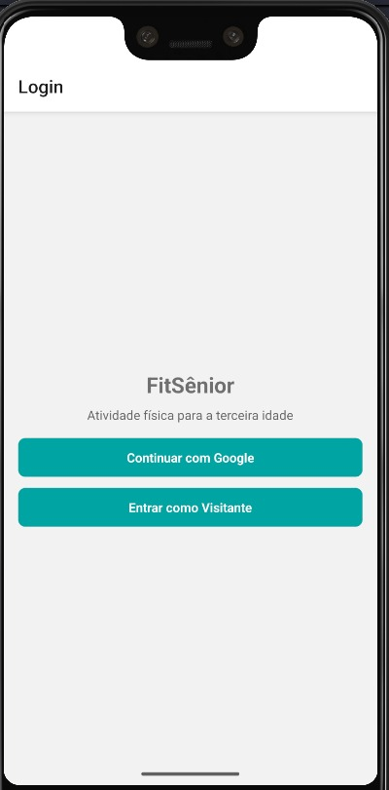
Fonte: Dados da Pesquisa, 2025.

Seguindo um padrão de maior acessibilidade para pessoas da terceira idade o modelo do login tem apenas 2 botões, um onde ele pode se cadastrar usando sua conta google e outro entrando sem cadastro, caso ele não tenha uma conta google. Ao realizar o login via google ele é enviado para o servidor backend através de uma requisição.
Ao receber a requisição, o servidor verifica no banco de dados hospedado no Supabase, que por sua vez está integrado diretamente a API Oauth da google, que faz a verificação do cadastro da conta google. A figura 8 mostra a tabela de perfil do usuário salva no serviço baas( Backend as-a-service) Supabase.
Figura 8 – Tabela de perfil do usuário no Supabase
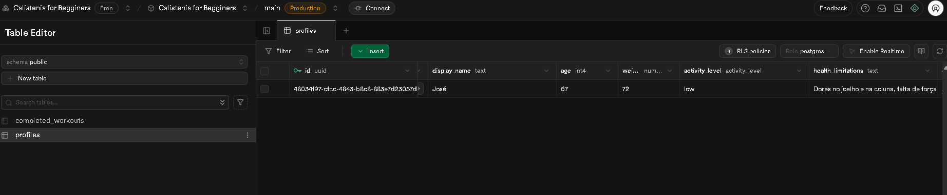
Fonte: Elaborada pelo autor (2025).
Já na Figura 9, é apresentado a tela principal apresenta cards grandes e espaçados para identificar cada tela disponível. A tela conta com uma saudação personalizada e uma dica de saúde contextualizada.

Figura 9 – Tela Principal do App
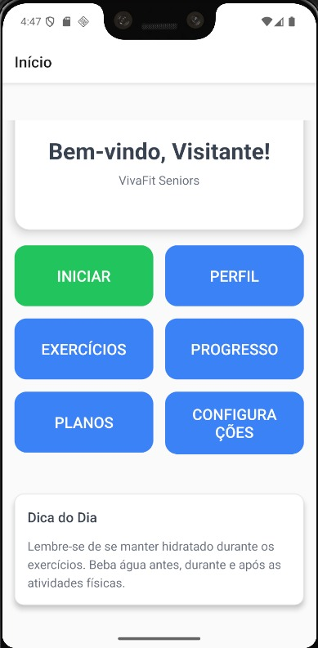

Na Figura 10, é possível visualizar a tela de treino, que implementa a exucução guiada do exercício, com timer visual, instruções passo a passo e opção de pausa/retomada. A tela conta com bloqueio de gestos acidentais durante o treino.
Conta também com uma barra de progresso visual para acompanhar o avanço do treino e salvamento automático em caso de interrupção.

Figura 10 – Tela de treino
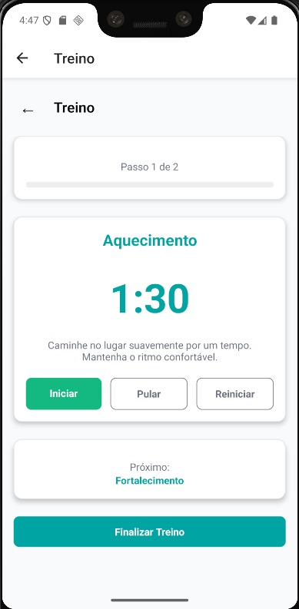
Figura 11 – Finalização de Treino
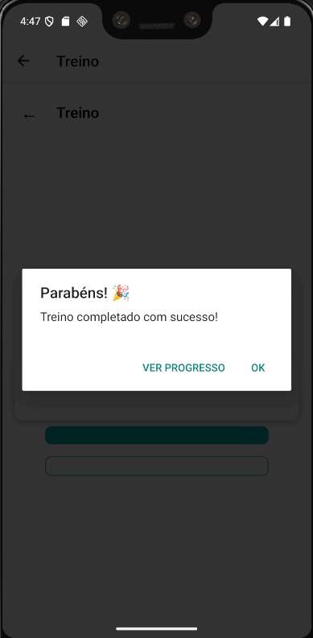
Fonte: Dados da pesquisa (2025).

Na Figura 11, é apresentado o alerta de treino concluído com sucesso, quando ele realiza todas as etapas ou clica em finalizar treino.
Nas Figura 12 e 13, é apresentado a tela de Perfil, que permite personalizar as informações do usuário, incluindo nome de exibição, idade, peso, nível de atividade física e limitações de saúde.
Os dados são salvos localmente primeiro e sincronizados com Supabase quando a conectividade está disponível.
Figura 12 – Tela de Perfil
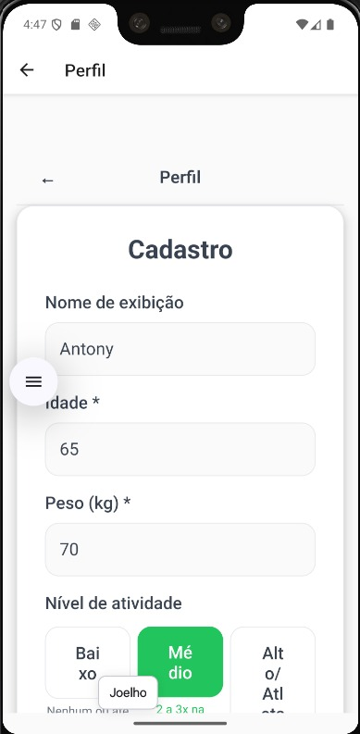
Fonte: Dados da pesquisa (2025).
Figura 13 –Tela de Perfil
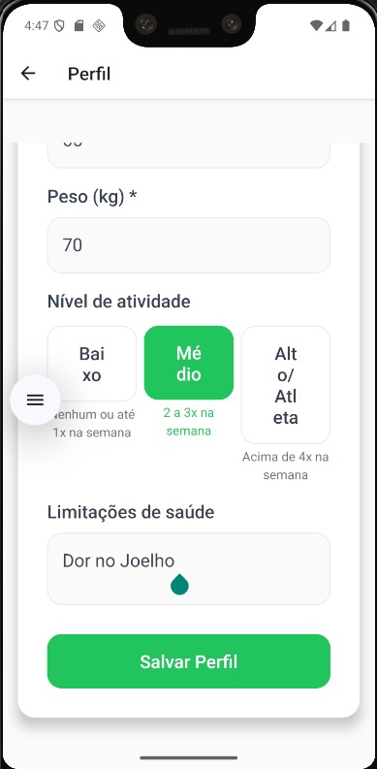
Fonte: Dados da Pesquisa (2025).
Na Figura 14, é apresentado a tela de exercícios, catálogo principal do aplicativo, apresentando todas as atividades físicas disponíveis organizadas de forma intuitiva para o público idoso.nesta tela foi implementada a estratégia offline-first, garantindo acesso completo aos exercícios mesmo sem conexão a internet.
A tela implementa um sistema de filtros por categoria e dificuldade, facilitando localizar exercícios adequados às limitações do usuário.
Figura 14 – Tela de Exercícios
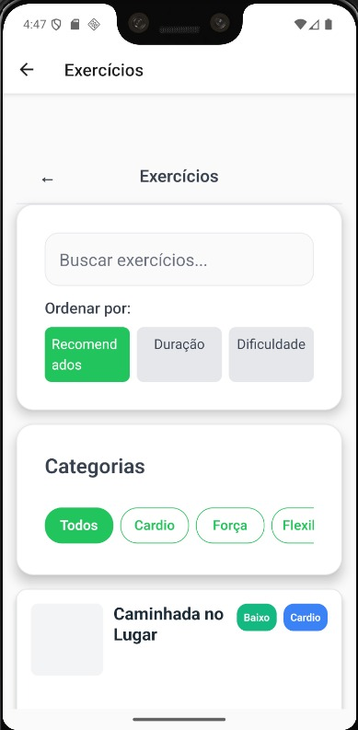
Fonte: Dados da pesquisa (2025).
Na Figura 15, é possível ver as informações contidas no card de cada exercício, com o tempo de execução, benefícios, classificação e botões de iniciar o exercício e de detalhas para demonstrar como executá-lo.
Figura 15 – Tela de Exercícios
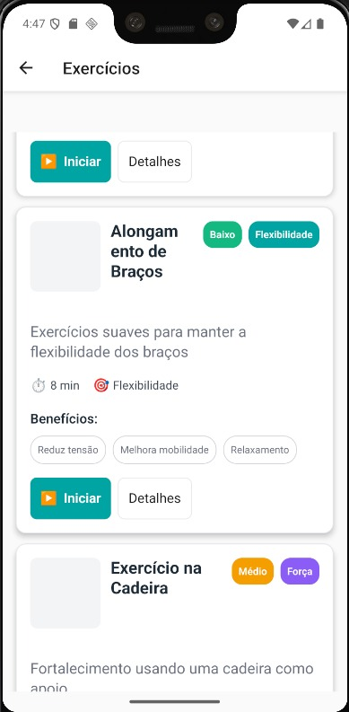
Fonte: Dados da pesquisa (2025).
Na Figura 16, podemos ver a parte de progresso que apresenta estatísticas sobre os treinos feitos, acompanhando semanalmente o volume total de treino, as seções feitas em cada treino e a data que eles foram realizados.
Figura 16 – Tela de Progresso
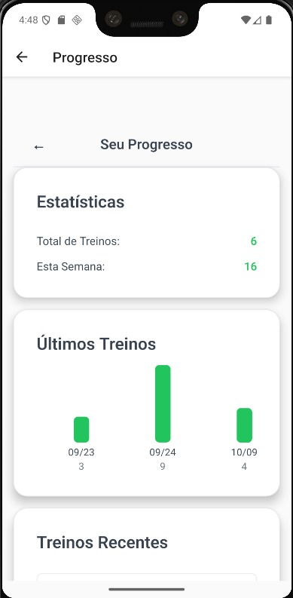

5 CONCLUSÃO

De acordo com Fulano (1997), citar corretamente a literatura é importante. Reparem que a citação de autores ao longo do texto é feita em letras minúsculas, enquanto que a citação de autores entre parênteses, ao final do parágrafo, deve ser feita em letra maiúscula, separados por ponto-e-vírgula no caso de mais autores, conforme indicado no próximo parágrafo.
Na verdade, citar trechos de trabalhos de outros autores, sem referenciar adequadamente, pode ser enquadrado como plágio. (BELTRANO; SICLANO, 2002).
Para a seção Referências, deve-se utilizar texto com fonte tamanho 12, espaçamento simples, prevendo espaço 1,5 entre referências, exatamente conforme aparece nas referências aleatórias incluídas a seguir. As referências devem aparecer em ordem alfabética e não devem ser numeradas. Todas as referências citadas no texto, e apenas estas, devem ser incluídas ao final, na seção “Referências”.
Não se esqueça, nas Considerações Finais, retome os objetivos, discuta a metodologia utilizada e saliente os principais resultados, sua importância. Deixe bem claro qual a grande contribuição de seu estudo para a área de conhecimento, se houver pontos fortes e fracos, comente, e também proponha temas para estudos posteriores.

MEU TEXTO DE CONCLUSAO

Os resultados obtidos durante o desenvolvimento do VivaFit Seniors demonstram que a aplicação apresenta uma arquitetura técnica sólida e uma interface de fácil utilização, especialmente projetada para pessoas idosas com conhecimento tecnológico limitado, permitindo que realizem exercícios físicos de maneira simples, segura e eficaz.
Este software proporciona funcionalidades capazes de gerenciar e monitorar a saúde física de usuários com 60 anos ou mais, oferecendo exercícios adaptados às limitações individuais, sistema de progressão gradual e acompanhamento de histórico de treinos. A implementação da estratégia offline-first garante que o aplicativo funcione completamente sem conexão com a internet, eliminando barreiras tecnológicas comuns enfrentadas pelo público idoso. A aplicação permite personalização do perfil de atividade física, visualização de exercícios categorizados por dificuldade e duração, além de oferecer flexibilidade para adaptar treinos conforme as condições de saúde de cada usuário.
O aplicativo mobile desenvolvido oferece uma solução inovadora para promoção de atividade física entre idosos brasileiros, utilizando tecnologias modernas como React Native, Expo SDK 54, TypeScript e Supabase. O maior desafio técnico foi implementar o modelo de dados relacional com Row Level Security (RLS) garantindo isolamento completo de informações entre usuários, além de desenvolver uma interface que atendesse aos critérios de acessibilidade WCAG 2.1 nível AA, com touch targets de 60 pixels, alto contraste e fontes ampliadas. Esse processo aprimorou as funcionalidades de cache local, sincronização bidirecional de dados e performance em dispositivos antigos, resultando em um software que tem potencial para atender significativamente a população idosa brasileira, estimada em mais de 30 milhões de pessoas segundo o IBGE.
Em estudos futuros, este software pode ser aprimorado para incluir funcionalidades como integração com dispositivos wearables (smartwatches e sensores de saúde), sistema de comunidade social para interação entre usuários, videoconferências para treinos em grupo, e parcerias com profissionais de educação física e fisioterapeutas para acompanhamento remoto. A flexibilidade da arquitetura baseada em Supabase permite escaloná-la para um público mais amplo através de integrações com secretarias municipais de saúde, centros de convivência para idosos e planos de saúde, tornando-a uma solução versátil que contribui para o envelhecimento ativo e saudável da população brasileira, alinhando-se às diretrizes da Política Nacional de Saúde da Pessoa Idosa.
A contribuição científica deste trabalho reside na demonstração de que tecnologias modernas, quando adequadamente adaptadas com foco em acessibilidade e usabilidade senior-friendly, podem efetivamente promover inclusão digital e melhorar a qualidade de vida de idosos através da atividade física regular, estabelecendo um framework técnico replicável para futuras aplicações de e-health voltadas a este público.

Referências (exemplos)
Bachina, BHARGAV. Efficient RESTful API Development with NodeJS, Express, and PostgreSQL. European Journal of Advances in Engineering and Technology, v. 10, n. 6, p. 26-37, 2023. Disponível em: https://ejaet.com/PDF/10-6/EJAET-10-6-26-37.pdf. Acesso em: 14 maio 2025.
Bernson, TODD. Cost Analysis of AWS Managed Services for a Personal Fitness Tracker App. LinkedIn, 12 jan. 2024. Disponível em: https://www.linkedin.com/pulse/cost-analysis-aws-managed-services-personal-fitness-tracker-bernson-ptake. Acesso em: 14 maio 2025.
Feijó, Diego N.; ALMEIDA, Carlos D. A.; ROCHA, Lincoln S. An Investigation of confusing code patterns in JavaScript. Empirical Software Engineering, v. 30, p. 107, 2025. Disponível em: https://www.researchgate.net/profile/Ed-Canedo/publication/370651048_An_Investigation_of_confusing_code_patterns_in_JavaScript/links/6462b385f43b8a29ba52764c/An-Investigation-of-confusing-code-patterns-in-JavaScript.pdf. Acesso em: 14 maio 2025.
Geeksforgeeks. How to Design a Database for Health and Fitness Tracking Applications. 2023. Disponível em: https://www.geeksforgeeks.org/how-to-design-a-database-for-health-and-fitness-tracking-applications/. Acesso em: 14 maio 2025.
Github. Fitness Tracker Database. 2025. Disponível em: https://github.com/makoohara/health_and_fitness_db. Acesso em: 14 maio 2025.
IJRPR. Express.js: A scalable framework for backend development. Disponível em: https://ijrpr.com/uploads/V5ISSUE4/IJRPR25041.pdf. Acesso em: 14 maio 2025.
LAKATOS, E.M; Gil, A. M. METODOLOGIA CIENTIFICA - 8ªED. São Paulo: Atlas, 1998. 2022. Disponível em: https://docentes.ifrn.edu.br/olivianeta/disciplinas/copy_of_historia-i/historia-ii/china-e-india/at_download/file. Acesso em 22 jun. 2024
Lima, G. Designing Scalable Database Systems with Sequelize. International Journal of Database Systems, v. 8, n. 2, p. 99-107, 2021. Disponível em: https://moldstud.com/articles/p-designing-scalable-database-systems-in-technical-architecture. Acesso em: 14 maio 2025.
Lucas, Walter; NUNES, Rafael; BONIFÁCIO, Rodrigo; et al. Understanding the adoption of modern Javascript features: An empirical study on open-source systems. Empirical Software Engineering, v. 30, p. 107, 2025. Disponível em: https://link.springer.com/article/10.1007/s10664-025-10663-9. Acesso em: 14 maio 2025.
MD. MYTH DIGITAL. The Best Mobile App Development Frameworks in 2023. Disponível em: https://myth.digital/mobile-app-development-blog/the-best-mobile-app-development-frameworks-in-2023/. Acesso em: 14 maio 2025.
MDN. Introdução Express/Node Express.js Documentation. WEB DOCS. 2024. Disponível em: https://developer.mozilla.org/pt-BR/docs/Learn_web_development/Extensions/Server-side/Express_Nodejs/Introduction. Acesso em: 14 maio 2025.
MP. META PLATFORMS, INC. React Native. 2025. Disponível em: https://reactnative.dev/. Acesso em: 14 maio 2025.
NATARAJAN, THAMIZHINIYAN; PICHAI, SHANMUGAVADIVU. Behaviour-driven development and metrics framework for enhanced agile practices in scrum teams. Information and Software Technology, v. 170, p. 107435, 2024. Disponível em: https://www.sciencedirect.com/science/article/abs/pii/S0950584924000405. Acesso em: 14 mai. 2025.
NodeJS. How to read environment variables from Node.js. 2025. Disponível em: https://nodejs.org/en/learn/command-line/how-to-read-environment-variables-from-nodejs. Acesso em: 14 mai. 2025.
NodeJS. Introduction to Node.js. 2025. Disponível em: https://nodejs.org/pt/learn/getting-started/introduction-to-nodejs. Acesso em: 14 mai. 2025.
PALOPAK, YULIANUS; HUANG, SUN-JEN. Perceived impact of agile principles: Insights from a survey-based study on agile software development project success. Information and Software Technology, v. 176, p. 107552, 2024. Disponível em: https://www.sciencedirect.com/science/article/abs/pii/S0950584924001575. Acesso em: 14 mai. 2025.
POSTGRESQL GLOBAL DEVELOPMENT GROUP. PostgreSQL Documentation. 2025. Disponível em: https://www.postgresql.org/docs/. Acesso em: 28 set. 2025.
SUPABASE. Supabase Documentation. 2025. Disponível em: https://supabase.com/docs. Acesso em: 28 set. 2025.
Shukla, Abhishek. Modern JavaScript Frameworks and JavaScript's Future as a Full-stack Programming Language. Journal of Artificial Intelligence & Cloud Computing, v. 2, n. 4, p. 2-5, 2023. Disponível em: https://www.researchgate.net/profile/Abhishek-Shukla-41/publication/377629693_Modern_JavaScript_Frameworks_and_JavaScript%27s_Future_as_a_Full-stack_Programming_Language/links/65bbf3fd1bed776ae31ccd6c/Modern-JavaScript-Frameworks-and-JavaScripts-Future-as-a-Full-stack-Programming-Language.pdf. Acesso em: 14 maio 2025.
TMD. THE MORROW DIGITAL. React Native Year in Review 2023 - Key Updates & Highlights. 2023. Disponível em: https://www.themorrow.digital/blog/react-native-year-in-review. Acesso em: 14 maio 2025.
USTD. UPSTACK STUDIO. The Ultimate Guide To Choosing React Native For Your Mobile App in 2023. Disponível em: https://upstackstudio.com/blog/react-native/. Acesso em: 14 maio 2025.

Anexo A – Título do anexo

Os anexos devem vir ao final do trabalho. Vale lembrar que o trabalho completo, incluindo as referências e os anexos, não deve exceder 30 páginas, e que os anexos deverão ser indicados ao longo do trabalho. Quando for referenciado no meio da frase deverá ser escrito Anexo A, e ao final ANEXO A.

Artigo apresentado como requisito parcial para obtenção do título de Bacharel em Sistemas de Informação, pelo Centro Universitário de Patos de Minas - UNIPAM.
Graduando do Curso de Sistemas de Informação, do Centro Universitário de Patos de Minas - UNIPAM. guilhermeantony@unipam.edu.br
Professor Orientador Mestre em Ciência da Computação. rafaelmarinho@unipam.edu.br

